Интенсивный квалификационный тренинг для арбитров и практикующих юристов

Участникам тренинга предоставляется возможность получить квалификацию арбитра Международного Третейского суда при Торгово-промышленной палате Кыргызской Республики
Международный Третейский суд при Торгово-промышленной палате Кыргызской Республики

25, 26, 27, 28, 29 сентября 2017 года
Бишкек, Кыргызстан

Рассматриваемые вопросы:
- Арбитраж и другие способы разрешения споров в Кыргызстане.
- Ad hoc арбитраж.
- Формирование Третейского суда
- Избрание и назначение арбитров.
- Ведение Третейского разбирательства.
- Третейское разбирательство: недостатки и преимущества.
- Третейские оговорки: практический подход.
- Подача иска.
- Сбор, представление и оценка доказательств.
- Приведение в исполнение решения Третейского суда.
- Медиация как альтернативный способ разрешения споров.
Ведение дела в Международном Третейском суде при Торгово-промышленной палате Кыргызской Республики

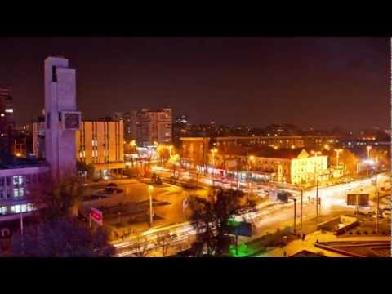
Участникам квалификационного тренинга предоставляется возможность на основании результатов устных тестов и письменных работ получить квалификацию арбитра Международного Третейского суда при Торгово-промышленной палате Кыргызской Республики.
В числе членов экзаменационной комиссии квалификационного тренинга:
Майчиев Шамарал Юсупович - председатель Международного Третейского суда при Торгово-промышленной палате Кыргызской Республики.
Алымбаев Нурлан Сатылканович – заместитель председателя Третейского суда при Торгово-промышленной палате Кыргызской Республики.
Чекошев Айбек Мелисканович - председатель Правления ЗАО АКБ 'Толубай', арбитр МТС при ТПП, (г. Бишкек), арбитр Международного арбитражного суда при ТПП РК (г. Алматы).
Аленкина Наталья Борисовна – адвокат юридической компании «Сатаров, Аскаров и партнеры», арбитр МТС при ТПП КР.
Иманова Салтанат Султановна –руководитель юридического отдела ЗАО Чаарат Заав, арбитр МТС при ТПП КР.
Дарбышев Чингиз Адылович – ответственный секретарь Международного Третейского суда при Торгово-промышленной палате Кыргызской Республики
Интенсивный пятидневный квалификационный тренинг для арбитров и практикующих юристов

ЦЕЛИ:

- Развить у участников практические навыки по составлению третейской оговорки и подачи иска и других документов в Международный Третейский суд при Торгово-промышленной палате Кыргызской Республики.
- Ознакомить с современными тенденциями и практикой ведения дел в Международном Третейском суде при Торгово-промышленной палате Кыргызской Республики.
- Уяснить процедуры Международного Третейского суда при Торгово-промышленной палате Кыргызской Республики.
- Изучить порядок приведения в исполнение решений Международного Третейского суда при Торгово-промышленной палате Кыргызской Республики.
ФОРМАТ

- Тренинг будет проходить в течение 5 дней, и включать краткие лекции, дискуссии и практикумы.
- В результате тренинга участники получат необходимую теоретическую подготовку и конкретные навыки по ведению дела в Международном Третейском суде при Торгово-промышленной палате Кыргызской Республики.
- Участники будут иметь возможность при проведении практических занятий непосредственно общаться с арбитрами, имеющими опыт ведения международных арбитражных дел.

Краткое содержание:

- Третейское разбирательство: недостатки и преимущества.
- Третейские оговорки: практический подход.
- Инициирование третейского разбирательства.
- Формирование состава третейского суда: избрание и назначение арбитров.
- Ведение третейского разбирательства.
- Отводы арбитров, назначение компетентным органом, назначение даты слушания и определение порядка рассмотрения.
- Ведение третейского разбирательства.
- Сбор и представление доказательств.
- Участие в третейском разбирательстве.
- Приведение в исполнение решения третейского суда.

ОРГАНИЗАТОР: Международный Третейский суд при Торгово-промышленной палате Кыргызской Республики
УСЛОВИЯ УЧАСТИЯ:
СТОИМОСТЬ: 10 000 сомов с участника, коллективная заявка от 5 и более участников 8000 сомов.
Свое участие в тренинге необходимо до 25 сентября 2017 года подтвердить по телефонам: 0 312 38-30-05, 0312 68-41-77, 0 770 900-920
E-mail: mtstppkr@gmail.com

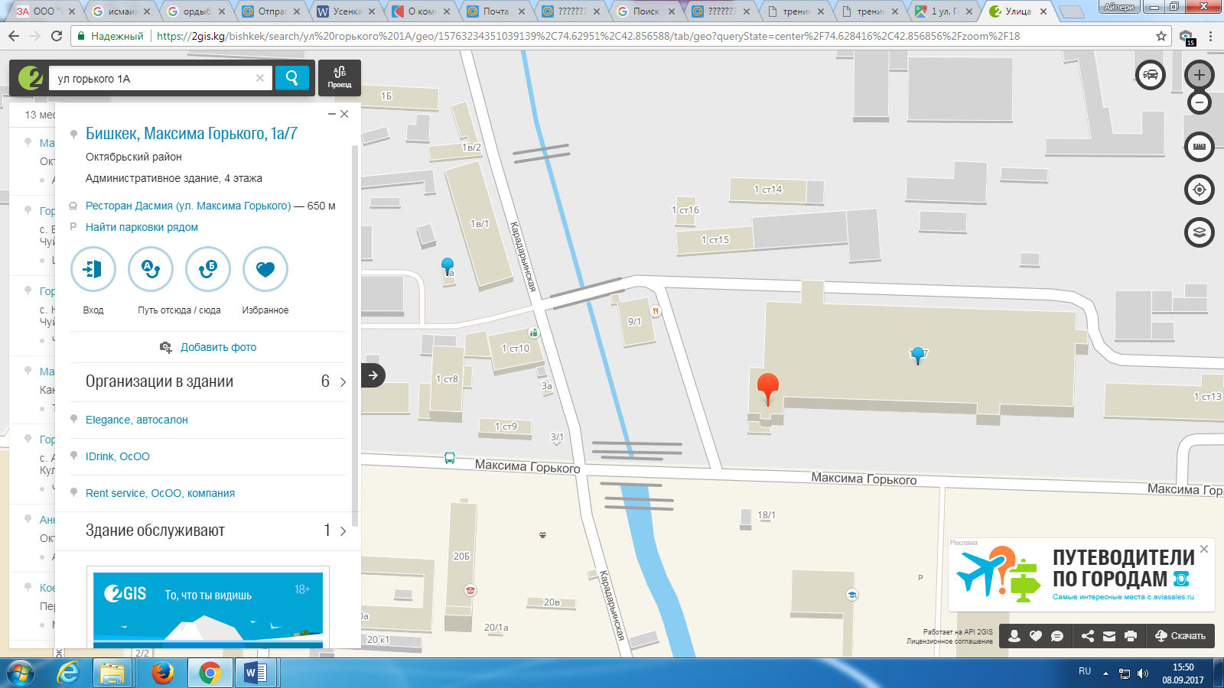
МЕСТО ПРОВЕДЕНИЯ: г.Бишкек, ул.Горького 1 А/7
Как к нам добраться?
Мы находимся рядом с Гор. ГАИ, напротив штраф стоянки
Маршрутки: 102, 154, 164, 175, 228, автобус: 28

ПРОГРАММА ТРЕНИНГА

25 сентября 2017 года

15:30-16:00 Регистрация участников
16:00-18:00 Третейское разбирательство: НЕДОСТАТКИ И ПРЕИМУЩЕСТВА
Преимущества третейского суда: реальные и мнимые. Независимость. Третейский суд как рациональная альтернатива. Принципы третейского разбирательства. Приведение в исполнение третейского решения. Основные недостатки третейского разбирательства.
Дискуссия: выбор наиболее эффективного механизма разрешения споров для заданного сценария (государственный суд, третейский суд, медиация).
Тренер: Майчиев Шамарал
18:00-18:30 Кофе-брейк
18:30-20:30 ИНИЦИИРОВАНИЕ ТРЕТЕЙСКОГО РАЗБИРАТЕЛЬСТВА. ФОРМИРОВАНИЕ СОСТАВА ТРЕТЕЙСКОГО СУДА: ИЗБРАНИЕ И НАЗНАЧЕНИЕ АРБИТРОВ
ОТВОДЫ АРБИТРОВ, ПРЕКРАЩЕНИЕ ПОЛНОМОЧИЙ АРБИТРОВ, ИЗМЕНЕНИЕ В СОСТАВЕ ТРЕТЕЙСКОГО СУДА
Практические рекомендации по подготовке и подаче иска в третейский суд. Инициирование третейского разбирательства. Способы формирования состава третейского суда. Права и обязанности сторон. Полномочия третейского суда. Допустимость предварительных контактов с арбитром. Рекомендации по выбору арбитра.
Проблема независимости и беспристрастности арбитров. Основания для отводов арбитров. Порядок заявления отводов. Самоотводы. Замена отведенного арбитра. Влияние отводов на течение процессуальных сроков. Практика отводов арбитров в третейском суде за последние годы.
Дискуссия: Избрание состава третейского суда для заданного сценария. Сессия вопросов и ответов.
Тренеры: Майчиев Шамарал, Дарбышев Чингиз

26 сентября 2017 года

16:00-18:00 ДОСТИЖЕНИЕ ДОГОВОРЕННОСТИ СТОРОН О СПОСОБАХ УРЕГУЛИРОВАНИЯ СПОРОВ. ПРАКТИЧЕСКИЙ ПОДХОД
Форма и содержание договоренности сторон об урегулировании споров: соглашение или оговорка. Сложные, неисполнимые третейские - оговорки. Рекомендуемые третейские оговорки. Рассмотрение типичных ошибок при составлении порядка урегулирования споров.
Практикум: Выбор и достижение договоренности сторон о порядке урегулирования споров.
Тренер: Сатаркулова Индира
18:00-18:30 Кофе-брейк
18:30-20:30 ВЕДЕНИЕ ТРЕТЕЙСКОГО РАЗБИРАТЕЛЬСТВА: С МОМЕНТА ПОДАЧИ ИСКА ДО ВЫНЕСЕНИЯ РЕШЕНИЯ СУДА
Практикум ведения дела в Международном третейском суде. Ошибки, допускаемые сторонами и способы их избежать.
Тренер: Сатаркулова Индира
27 сентября 2017 года

16:00-18:00 ПОЛОЖЕНИЕ О РАСХОДАХ И СБОРАХ В МЕЖДУНАРОДНОМ ТРЕТЕЙСКОМ СУДЕ ПРИ ТОРГОВО-ПРОМЫШЛЕННОЙ ПАЛАТЕ КЫРГЫЗСКОЙ РЕСПУБЛИКИ
Расходы, связанные с рассмотрением спора третейским судом.
Практикум.
Тренер: Майчиев Шамарал, Сальникова Светлана
18:00-18:30 Кофе-брейк
Сессия вопросов и ответов
18:30-20:30 ТРЕТЕЙСКОЕ РАЗБИРАТЕЛЬСТВО: ПО СПОРАМ - ВОЗНИКАЮЩИМ, ИЗ КРЕДИТНЫХ ДОГОВОРОВ
Субъекты споров, вытекающих из кредитных договоров, стороны третейского разбирательства. Основания для подачи иска в Международный третейский суд. Судебный, внесудебный порядок обращения взыскания на заложенное имущество. Типичные ошибки кредитных организаций при инициировании третейского разбирательства и его ведения в суде. Состязательность сторон. Правильность расчетов и вида валют.
Тренер: Айбек Чекошев
28 сентября 2017 года

16:00-18:00 ИСПОЛНЕНИЕ РЕШЕНИЯ МЕЖДУНАРОДНОГО ТРЕТЕЙСКОГО СУДА ПРИ ТОРГОВО-ПРОМЫШЛЕННОЙ ПАЛАТЕ КЫРГЫЗСКОЙ РЕСПУБЛИКИ
Нормативно правовая база. Порядок исполнения решения. Добровольное и Принудительное исполнение решения. Производство по делам о выдаче исполнительного листа на принудительное исполнение решений. Основания для отказа в выдаче исполнительного листа. Последствия отказа в выдаче исполнительного листа. Повторное третейское разбирательство.
Тренер: Алымбаев Нурлан
18:00-18:30 Кофе-брейк
18:30-20:30 МЕХАНИЗМЫ ЗАЩИТЫ ПРАВ ИНВЕСТОРОВ В МЕЖДУНАРОДНЫХ АРБИТРАЖНЫХ СУДАХ
Правовая природа и понятие инвестиционных споров, классификация инвестиционных споров, субъектный состав инвестиционного спора, государство как субъект инвестиционного спора, иностранный инвестор как субъект инвестиционного спора. Правовой статус иностранного инвестора.
Тренер: Иманова Салтанат
29 сентября 2017 года

16:00-18:00 МЕДИАЦИЯ КАК АЛЬТЕРНАТИВНЫЙ СПОСОБ РАЗРЕШЕНИЯ СПОРОВ
Подходы к разрешению конфликтов. Деструктивное и конструктивное в конфликте. Медиация: понятие, сущность, особенности и сферы применения. Медиация в мире. Развитие медиации в Кыргызской Республике. Коммуникативные навыки, необходимые в медиации. Медиация как процедура примирения в коммерческих спорах.
18:00-18:30 Кофе-брейк
18:30-20:30 МЕДИАЦИЯ КАК АЛЬТЕРНАТИВНЫЙ СПОСОБ РАЗРЕШЕНИЯ СПОРОВ
Кейс-study.
Тренер: Алиева Фидана

ЗАЯВКА ДЛЯ УЧАСТИЯ
ВЕДЕНИЕ ДЕЛА В МЕЖДУНАРОДНОМ ТРЕТЕЙСКОМ СУДЕ ПРИ ТОРГОВО- ПРОМЫШЛЕННОЙ ПАЛАТЕ КЫРГЫЗСКОЙ РЕСПУБЛИКИ
ВЕДЕНИЕ ДЕЛА В МЕЖДУНАРОДНОМ ТРЕТЕЙСКОМ СУДЕ ПРИ
ТОРГОВО-ПРОМЫШЛЕННОЙ ПАЛАТЕ КЫРГЫЗСКОЙ РЕСПУБЛИКИ
25, 26, 27, 28,29 сентября 2017 года
Бишкек Кыргызстан
Название компании
Адрес компании
Ф.И.О., должность контактного лица
Тел/факс контактного лица
E-mail контактного лица
Данные об участнике (пожалуйста, заполните данную регистрационную форму на каждого
участника)
Ф.И.О. участника
Должность участника
Телефон участника
E-mail участника
Ф.И.О. и должность лица, подписывающего договор
Реквизиты компании

Внимание! Заявки принимаются до 25 сентября 2017года
Подпись Дата
Просьба направить заполненную регистрационную форму по электронной почте
mtstppkr@gmail.com

Тел: 0770 900-920, 0312 383005, 684177
Место проведения: г. Бишкек, ул. Горького 1 А/7

